1.3 Personaleinsatz

Wir legen höchsten Wert auf die Qualifikationsermittlung unserer internen und externen Mitarbeiter. Unsere Personalentscheidungsträger müssen nachweisliche Berufserfahrung in der Personalauswahl haben, die aktuellen Anforderungen der Berufsgenossenschaft erfüllen und entsprechende Qualifikationsnachweise erbringen. Durch regelmäßige Fortbildungen werden diese Qualifikationen nachhaltig aktualisiert und gewährleistet. Unsere internen Angestellten erhalten vor Arbeitsantritt, eine ausführliche Ein- und Unterweisung mit Bezug auf die auszuübenden Tätigkeiten. Die Einarbeitung erfolgt mit Unterstützung der GF/GL und wir von dem zuständigen AMB begleitet.

Für eine korrekte Auftragsprüfung, Qualifikationsauswahl und Auftragsbesetzung durch unsere Personaldisponenten, müssen alle Detailinformationen des Kunden über die, in der Überlassungszeit geforderten Fachkenntnisse bzgl. Haupt- und Nebentätigkeiten, genau erfasst und bereitgestellt werden. Dieser Ablauf wird bereits in der AA 12 Kunden-, Bewerberbeschaffung durch Neukunden-akquise und Bedarfsermittlung bei Stammkunden vorbereitet.

Jeder neue Mitarbeiter wird vor seiner Einstellung einer fachlichen, ausführlichen Beurteilung anhand eines Interviewbogens unterzogen und dann den zuständigen Personaldisponenten, wie in der AA 01 beschrieben, umfassend informiert, welche fachlichen und persönlichen Anforderungen wir an ihn stellen, welche Arbeitsplatzbedingungen ihn erwarten und welche Leistungen er erhält.

Zur Ermittlung des Wissensstandes von Bewerbern und bereits erprobtem Stammpersonal, werden auftragsspezifische Voraussetzungen der Kunden zwingend berücksichtigt. Auftragsinhalte werden mit den Qualifikationsprofilen und Qualifikationsbelegen der Bewerber abgeglichen, um eine optimale Auftragsbesetzung zu erzielen. In Ausnahmefälle können als zusätzliche Maßnahme, hauseigene Fachfragebögen mit Selbsteinstufungsübersicht zum Einsatz kommen (siehe EM 04), wenn die vorliegenden Informationen für eine Einsatzentscheidung nicht ausreichend sind. Zu den o. g. Punkten siehe unter anderem EM 01 und EM 03.

Nach erfolgreicher Einstellung und Unterweisung des Mitarbeiters werden ihm, neben den angewen-deten AMS Arbeitsanweisungen (AA), Verfahrensanweisungen (VA), „Original Formulare“, auch alle relevanten digitalen Dokumente zum Thema Arbeits- und Gesundheitsschutz, auf dem Mitarbeiter-portal der PELE Personaldienstleistungen GmbH & Co.KG, zur Verfügung gestellt (EM 11 Zusam-menfassung AV Zusatz Zugriff auf Mitarbeiterportal-AMS).

Verweise auf die Nutzungspflicht bzgl. der internen Beschreibungen, AK 01 Angebotsprozesse, EM 03 Einstellungsprozess und QZ 01 Arbeitnehmerüberlassung, finden sich an geeigneter Stelle in den AA/VA wieder.

Die Arten der ggf. benötigten Vorsorgemaßnahmen, werden bereits bei der Auftragsannahme über das AK 02 Formular hinterfragt oder über die Kundenausschreibungen bezogen. Verantwortlichkeiten für die Umsetzung, werden über die Anlagen der Arbeitssicherheitsvereinbarung für ANÜV und WV geregelt. Das gesetzlich geforderte Angebot des Arbeitgebers, für die Teilnahme der Mitarbeiter an der Maßnahme Grundsatz 37 Bildschirmarbeiten, gehört mit zu dem geregelten Einstellungsvorgang.
HB I 1.1 Seite 10 | Erstellung | Prüfung - Version 1 | Genehmigung
Datum | 01.04.2019 | 01.04.2019 | 01.04.2019
Funktion | Sifa | AMB | GF
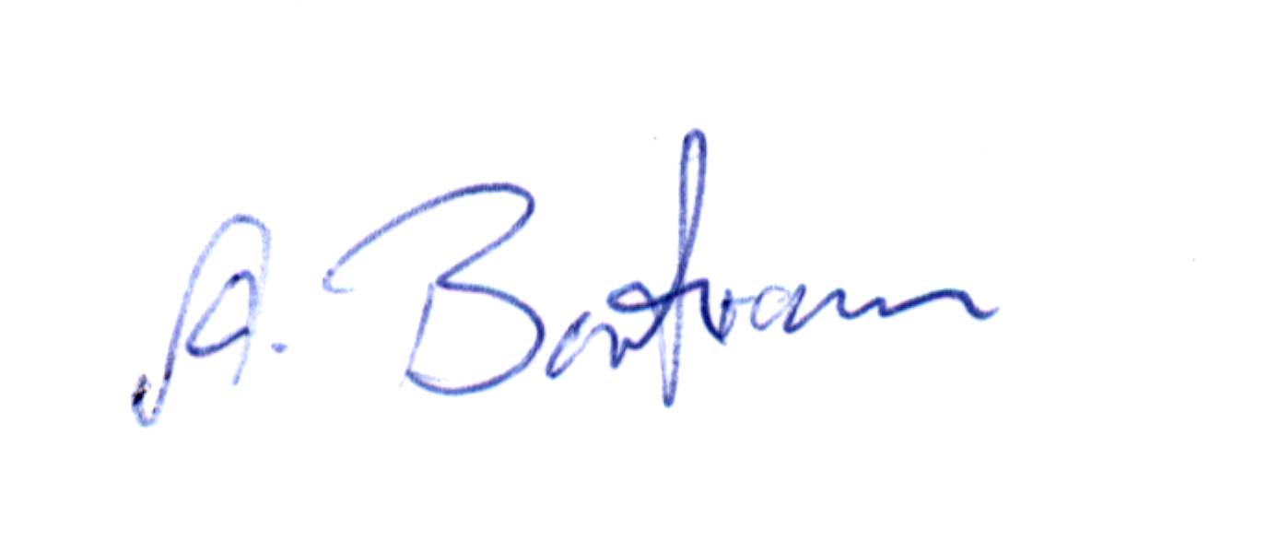Unterschrift
Zuständig für die Koordination (bzw. Terminabstimmung) zwischen dem Teilnehmer und dem betriebsärztlichen Dienst, ist der AMB. Die anstehenden und fälligen Termine für Folgeunter-weisungen und Turnus-Vorsorgemaßnahmen, erfolgen mit Hilfe der BÜ 07 Mitarbeitereinsatz-übersicht (Vorsorge- und Schulungsplan). Die Wiederholungstermine für Turnusangebote werden unter Berücksichtigung der gesetzlichen Vorgaben festgelegt. Der interne Überwachungskataster BÜ 07, wird von dem anwesenden AMB, mit Unterstützung durch den BA, gepflegt (siehe AA/VA, AE 02-02.2, AE 04).

